
2021年 10月1日
株式会社ホビージャパン
ホビージャパンMOOK
スクライド 20th ANNIVERSARY BOOK
2021年10月4日(月)発売予定
株式会社ホビージャパン（本社：東京都渋谷区、代表取締役社長：松下大介）は、TVアニメ『スクライド』の20周年を記念したムック『スクライド 20th ANNIVERSARY BOOK』を2021年10月4日（月）より全国書店にて発売いたします。

祝！ スクライドシリーズ生誕20周年！

監督・谷口悟朗×脚本・黒田洋介が贈る鮮烈のSFアクション！2021年7月に20周年を迎えたアニメ『スクライド』のアニバーサリームックが登場。
TVアニメ＆劇場公開された前後編再構成版『オルタレイション』のキャラクター・ストーリー解説に加え、ファン垂涎の関係者インタビューやフィギュアなどの関連アイテム撮り下ろしを交え多数収録。
カバーイラストはキャラクターデザイン・平井久司描き下ろし。さらに脚本家・兵頭一歩×漫画家・戸田泰成による完全新作小説を掲載！
拳で語る男たちの物語……その「決定版」を手に入れろ!!
電子書籍も配信決定！そちらもお見逃しなく!!

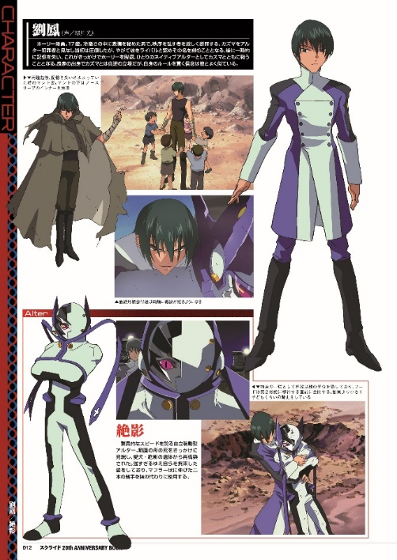
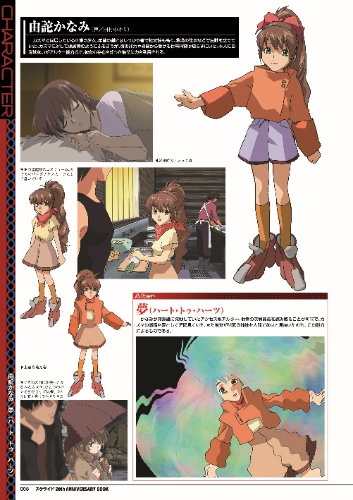
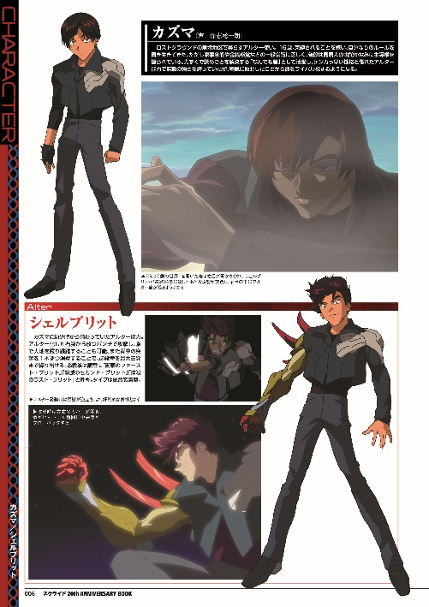
『スクライド 20th ANNIVERSARY BOOK』収録内容

【収録内容】
・キャラクター・ストーリー解説
・関係者インタビュー＆コメント
・フィギュア＆グッズ解説
【描き下ろし表紙カバーイラスト】
・平井久司
【書き下ろし小説】
・執筆:兵頭一歩 × イラスト:戸田泰成

【関係者対談】

・谷口悟朗（監督）× 黒田洋介（脚本）
・神宮司訓之（ビジュアルコンセプター）× 森木靖泰（デザインワークス）

【関係者インタビュー＆コメント】

■CAST
・保志総一朗（カズマ役）
・緑川光（劉鳳役）
・津久井教生（ストレイト・クーガー役）
・山崎たくみ（君島邦彦役）
・田村ゆかり（由詑かなみ役）
・倉田雅世（シェリス・アジャーニ役）
・永島由子（桐生水守役）
■STAFF
・荒牧伸志（デザインワークス）
・まさひろ山根（デザインワークス）
・岩沢れい子（色彩設計）
・中川幸太郎（音楽）
・酒井ミキオ（音楽）
・兵頭一歩（設定制作）
・戸田泰成（漫画家）

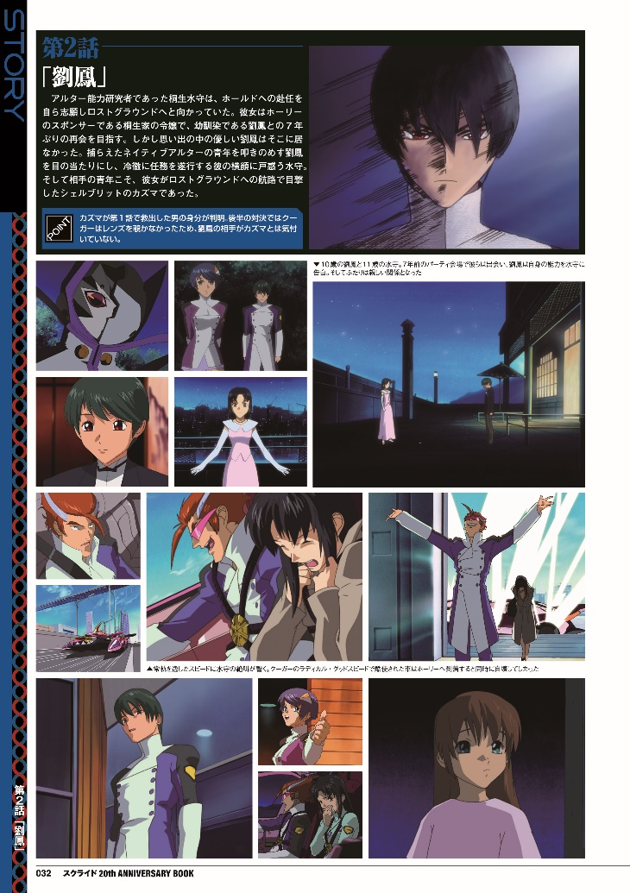
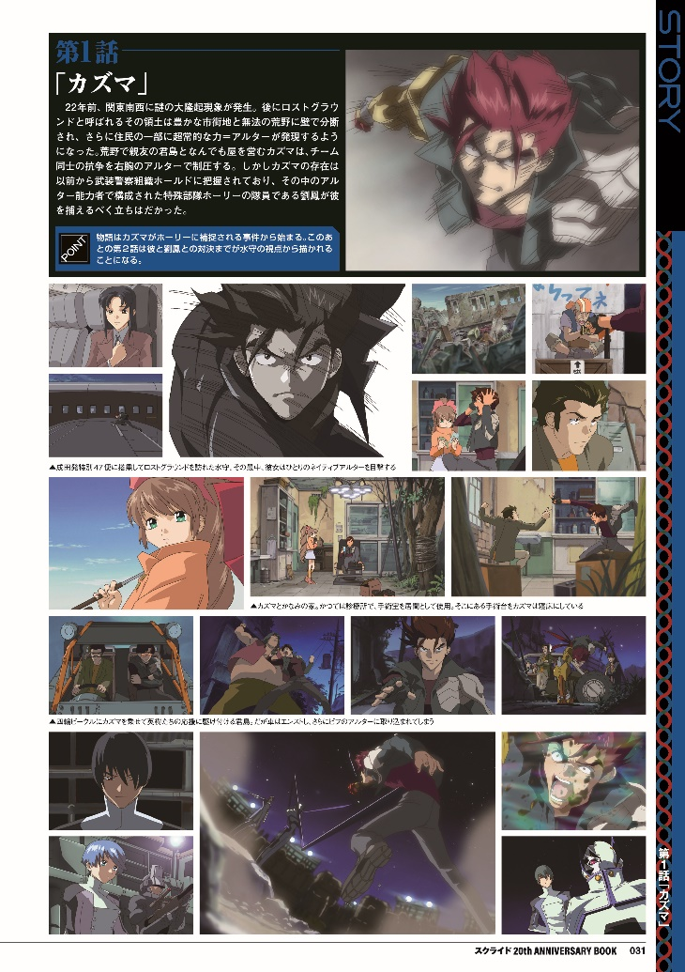


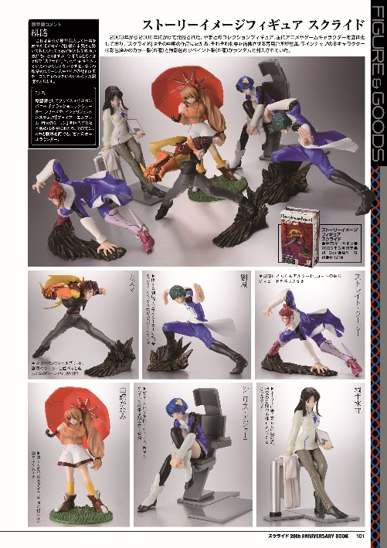
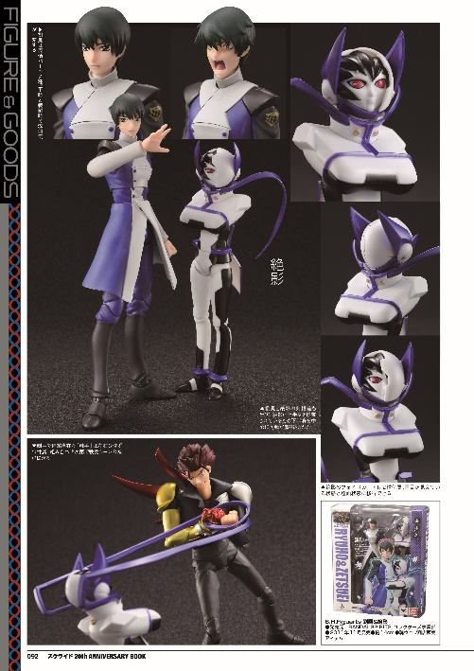
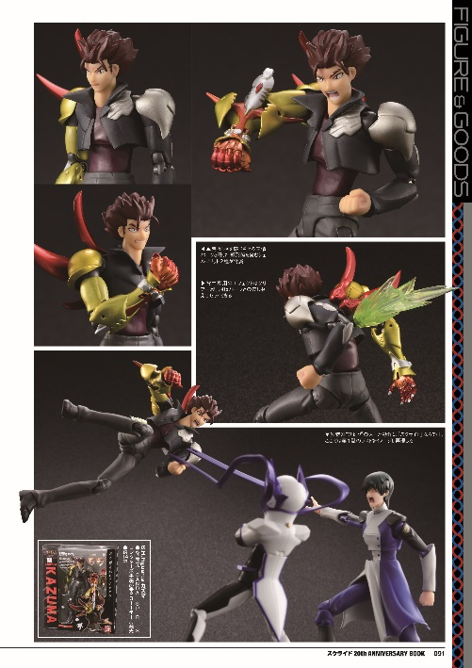
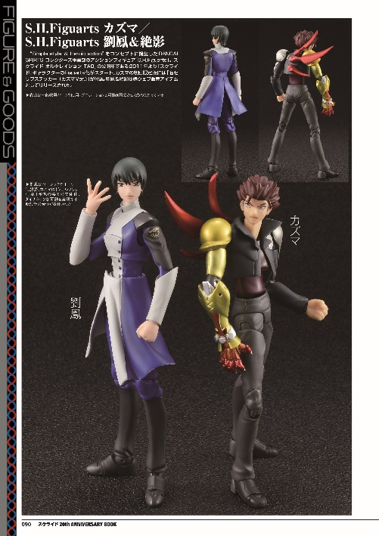
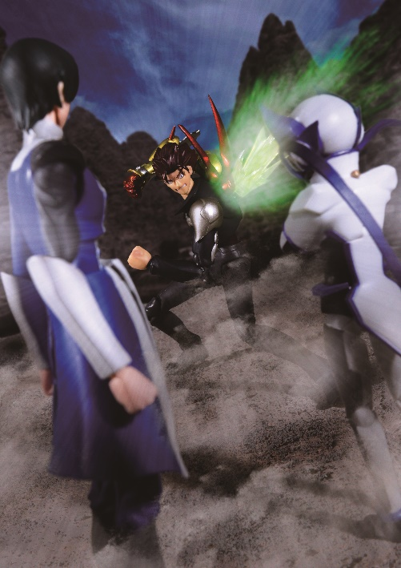
【商品情報】
スクライド 20th ANNIVERSARY BOOK
●発売日：2021年10月4日(月)発売予定
●定価：3,300円（本体 3,000 円＋税 10％）
●雑誌コード：68157-11
●ISBNコード：978-4-7986-2598-0
●JANコード：9784798625980
●判型：A4判
●発売元：ホビージャパン

【版権表記】
ⓒSUNRISE

【プレスリリースに関するお問い合わせは下記まで】
株式会社ホビージャパン 広報宣伝課 並木・有賀・岡本
〒151-0053 東京都渋谷区代々木 2-15-8 E-mail：pr@hobbyjapan.co.jp
TEL：03-5304-9115 URL：http://hobbyjapan.co.jp/

